1. **LED灯是否正常**

上电全显2秒，用人眼(如果有条件可用专用工具代替)去判断是否有缺画，如有缺画请做好标记(NG1)，并分类放置模块，不要进入到下一工序

1. **ADC输出是否正常**

在这个模式下，按下模拟重量按键。看内码是否有变化，如有变化表明ADC输出正常；内部输出如为固定值或者乱跳则有问题，请做好标记(NG2)，并分类放置模块，不要进入到下一工序

注: ADC内码的显示时间定为5秒

1. **与WIFI的串口通信是否正常**

ADC内码显示完成后，进入倒计时模式,从6开始到0，如果时间到0还没有出FPAS，表明与WIFI通信异常,如果LED显示FPAS表明与WIFI的串口通信正常.

1. **低电压检测3.6 V**

* **WIFI与CS1258四电极（IO13高电平）产测成功时的LOG(供参考)**

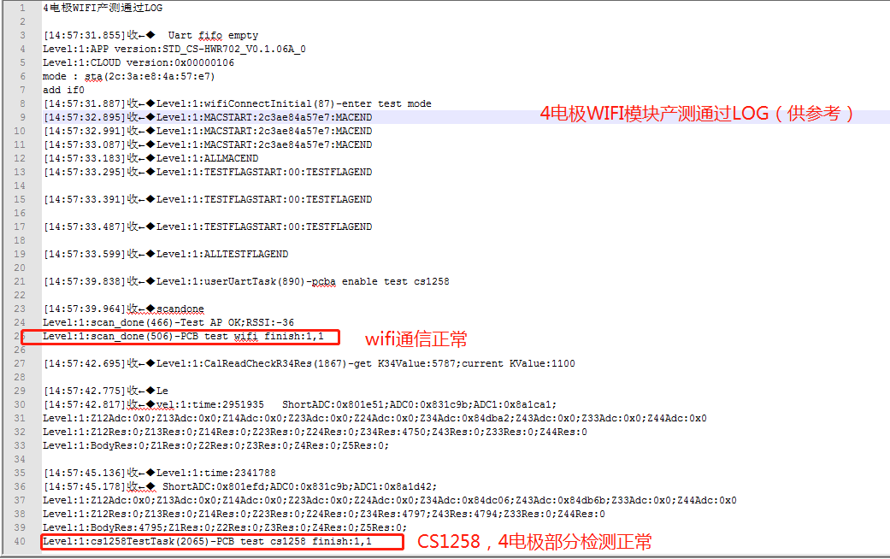



* **WIFI与CS1258四电极（IO13低电平）产测成功时的LOG(供参考)**



